
基 础 部 学 员 学 习 档 案

姓名 |  |  | 任羿霏 |  | 班级 | 初三班
课程 |  |  | 素描静物-中考方向 课次：5
课程内容 |  | 立足中考，巩固左脚，查缺补漏，多种形式训练，熟悉考试模式，衔接集训。强化作画步骤，强化学生自主把控画面黑白灰、空间等关系的能力，控制作画时间
学习状态 |  | 听 课 状 态： 优秀☑ 良好 待提高  画 画 状 态： 优秀☑ 良好 待提高  知识点掌握： 优秀☑ 良好 待提高  考勤情况： 全勤
课程反馈 |  | 详见视频点评
在校测试成绩
打分标准：A、A- 为优秀；B+ 为良好；B为中等；B-为待提高；C+ 为较弱；
B及以下同学需重视本课程的学习
测试  时间 | 测试  成绩 |  |  | 测试作品
4.6 | A |  |  | 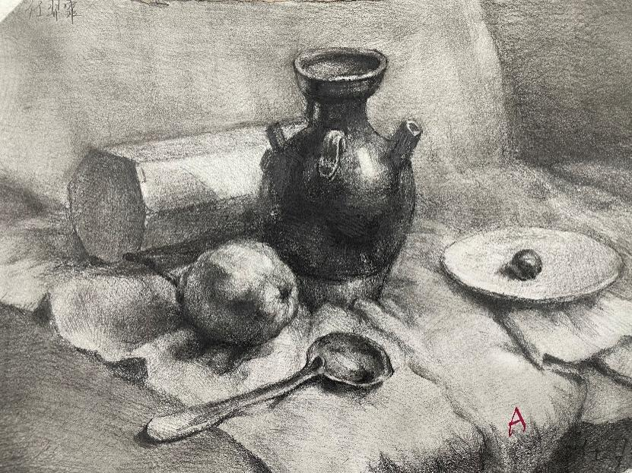
4.20 | A- |  |  | 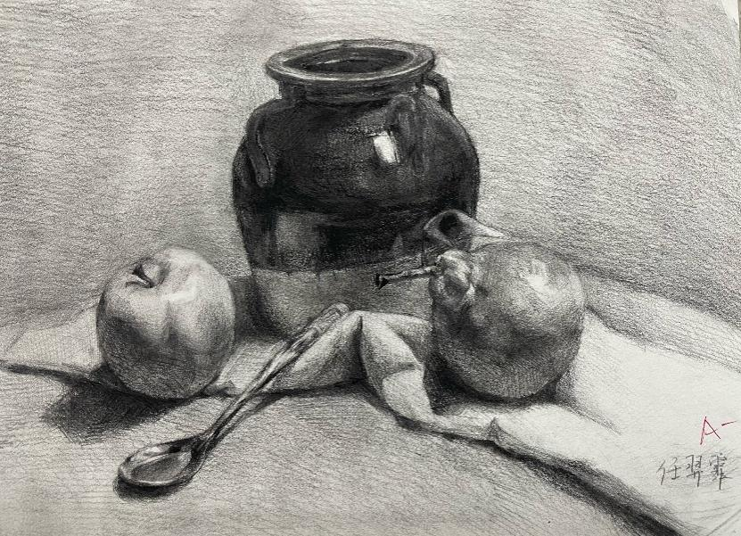
4.26 |  |  |  | 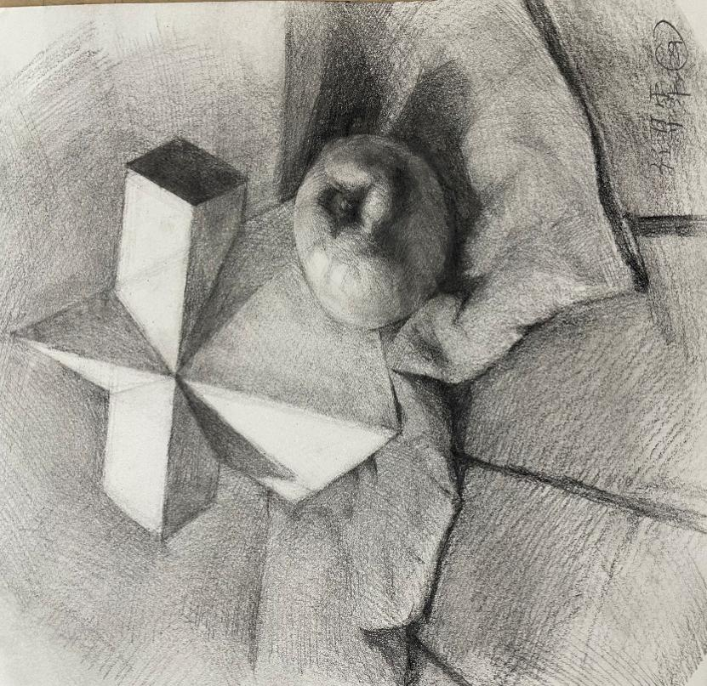
课程总评 |  | 优
 |  | 班级成绩比例： 优 25 %，良 54 %，中21 %，待提高0 %

